МОУ Детский дом школа
г.о. Орехово-Зуево

Конспект открытого занятия:

Тема: «Эстетическое воспитание младших школьников».

Подготовила и провела:
воспитатель Сизова Лариса Алексеевна

Открытое мероприятие на тему: Эстетическое воспитание младших школьников.

Эстетическое воспитание младших школьников является неотъемлемой частью работы по формированию базовой культуры личности младших школьников. Психологические особенности учащихся начальной школы позволяют заложить основы эстетической культуры личности. Работа по эстетическому воспитанию отличается многообразием форм и методов. Это экскурсии в природу, в музей, на выставки, посещение кинотеатра, спектаклей, участие в инсценировании, беседы по картинам, рисование, лепка, сочинение, знакомство с устным народным творчеством и литературными произведениями и многое другое.
В своей работе по эстетическому воспитанию я использую комплексный подход, соединяющий воедино воздействие искусства и действительности на ребёнка. Например, во время прогулки пошёл первый снег. Я предложила детям поймать снежинку и рассмотреть её. Когда дети поделились своими впечатлениями и чувствами, прочитала им стихотворение А. Пришельца "Снежинка".
Светло - пушистая
Снежинка белая,
Какая чистая,
Какая смелая!
Дорогой бурною
Легко проносится,
Не в высь лазурную,
На землю просится.
В лучах блистающих
Сквозит, умелая,
Средь хлопьев тающих
Сохранно - белая.
Когда на прогулке дети увидели берёзу в инее, я предложила им вспомнить, как описал С. Есенин берёзу в стихотворении "Берёза". Вернувшись в класс, дети рассмотрели картину И. Грабаря "Февральская лазурь".
Эстетическая деятельность младших школьников заключает в себе не только процесс восприятия и оценки, но и непосредственное создание красоты своими руками, основываясь на полученных эстетических знаниях и собственном чувстве прекрасного.
В качестве примера использования комплексного подхода в эстетическом воспитании я предлагаю конспект внеклассного мероприятия для 2 класса.
Цели:
- Воспитывать эстетическую культуру, любовь к природе.
- Формировать умение рассматривать и изучать форму природных объектов.
- Способствовать развитию умения передавать свои впечатления в художественном образе.
Оборудование: засушенные листья различной формы и окраски, цветная бумага, ножницы, клей, репродукции картин И. Шишкина, В. Поленова, картинки с изображением осенней природы, образцы работ.
Ход мероприятия
_. Оргмомент.
__. Обобщение наблюдений о формах и красках осени.
1.- Прочитайте девиз урока. "Любуемся природой, учимся у природы".
- Посмотрите на картины природы, расположенные на доске.
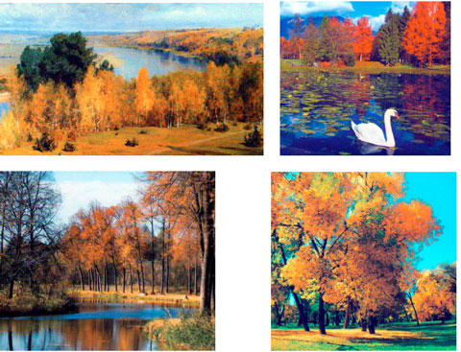
-Похожи ли они на те, которые мы наблюдали во время прогулок?
- Послушайте отрывок из стихотворения О. Высотской. К какой картине он больше подходит?
Жёлтый клён глядится в озеро, просыпаясь на заре.
За ночь землю подморозило, весь орешник в серебре.
Запоздалый рыжик ёжится, веткой сломанной прижат.
На его озябшей кожице капли светлые дрожат.
- К какой картине подходят строки из стихотворения А. Чельцова?
Ах, в самом деле, что за прелесть?
Я чуть опять не прозевал:
Деревья все переоделись,
У них осенний карнавал.
Огонь одежд не угасает
Ни в этой роще и ни в той.
Дубок, в плечах сажень косая,
С березой шутит золотой.
Какое красок состязанье!
Сегодня всё, как напоказ,
К осинке алой на свиданье
В плаще лимонном вышел вяз.
- Какая картина иллюстрирует четверостишие И.Бунина?
Лес, точно терем расписной,
Лиловый, золотой, багряный,
Весёлой пёстрою стеной
Стоит над светлою поляной.
- Следовательно, есть чем любоваться у природы?
- Можно ли чему-то научиться у природы?
2.-А сейчас проверим, на сколько вы внимательны. Отгадайте загадку и найдите лист этого дерева.
Клейкие почки,
Зелёные листочки,
С белой корой
Стоит под горой.
(Берёза.)
Что же это за девица?
Не швея, не мастерица,
Ничего сама не шьёт,
А в иголках круглый год.
(Ель.)
Кудри в речку опустила
И о чём-то загрустила.
А о чём она грустит,
Никому не говорит.
(Ива.)
С моего цветка берёт
Пчёлка самый вкусный мёд.
А меня все ж обижают:
Шкуру тонкую сдирают.
(Липа.)
Я из крошки - бочки вылез,
Корешки пустил и вырос.
Стал высок я и могуч,
Не боюсь ни гроз, ни туч,
Я кормлю свиней и белок-
Ничего, что плод мой мелок.
(Дуб.)
Весной зеленела, летом загорала,
Осенью надела красные кораллы.
(Рябина.)
Никто не пугает, а вся дрожит.
(Осина.)
Летом в жару он - в шубе пуховой,
В холод зимой - совершенно голый.
(Тополь.)
Практическая работа.
1.Формулирование темы клубного часа.
- Опавшие листья могут получить вторую жизнь в наших руках. Что мы можем сделать на память о лете и осени?
2. Ознакомление с образцами работ.
- Что такое композиция?
- На доске вы видите работы, составленные из разных листьев.
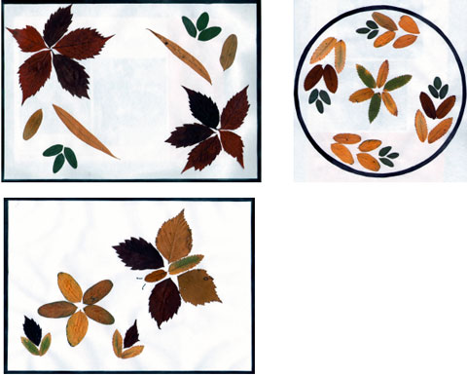
-Все они - завершённые произведения. Каждая композиция соответствует своему формату. Хорошо ли смотрелась композиция в круге, если бы мы поместили её в прямоугольник?
- Обратите внимание на элементы. Их надо расположить так, чтобы им не было слишком тесно или слишком просторно.
- Надо ли учитывать цвет листьев, составляя композицию? Как?
3.Обдумывание и составление композиции.
- Составьте свои композиции. Постарайтесь применить те правила, о которых мы сегодня говорили.
Индивидуальная помощь воспитателя.
4. Приклеивание листьев на бумажную основу.
- Приклейте листья. Не нарушайте составленную композицию, а снимайте листочки по одному и старайтесь приклеить каждый на своё место.
_V. Выставка работ, обсуждение.
- В каких работах удалось передать краски осени, её настроение?

